Эмблема
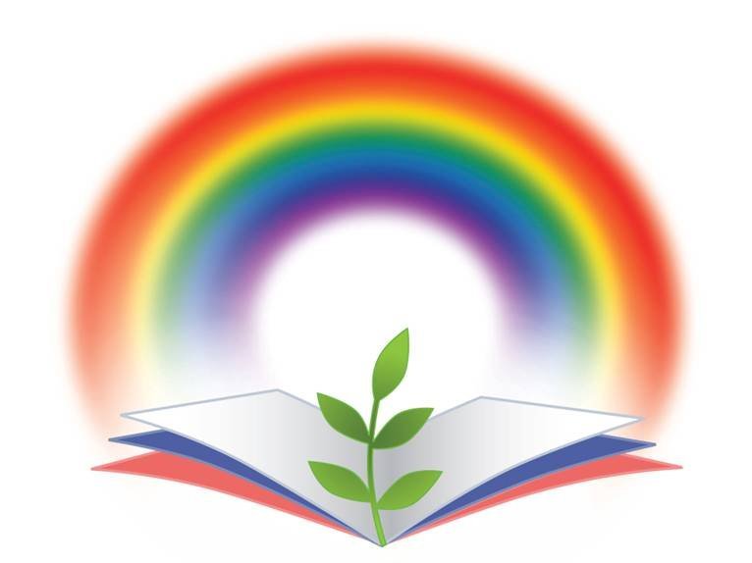

Каждый цвет радуги означает 7 направлений деятельности Совета министров.
Книга- символ знаний.
Росток – ученик, который стремится к самосовершенствованию, через направления ШРС «Содружество».

